《2021年四川省气候公报》具体解读

春的脚步临近，新的四季交替又将开启了。四川省气候中心发布《2021年四川省气候公报》，用带有温度、见证风雨的数据，带你回顾2021年我们一同经历的阴晴冷暖。
关于2021，其实有很多想不到——尽管经历了7次刻骨铭心的降温，但这依旧是温暖的一年，还出现了“最暖2月”；首场区域性暴雨迟迟不来，哪知雨水后继发力，秋雨不仅“超长待机”还有些暴躁；夏天高温破纪录，好在冬季冷空气表现一般，“拉尼娜”年似乎没那么可怕；年底成都人在为“头皮雪”狂欢，但高海拔路段的驾驶员却因降雪结冰头疼不已。
哪些地方是“火炉”？哪些时段暴雨集中？哪些地方雾日多？我们一起来看看。

寒假一点也不“寒”
2021年四川省年平均气温15.6℃，较常年偏高0.7℃，与1998年、2007年、2009年和2017年并列历史第3高位。
阿坝、甘孜和凉山3州共有16县站年平均气温位列本站历史同期第1高位。
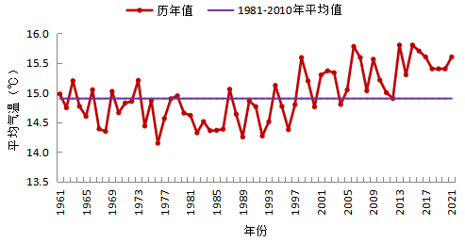
1961—2021年四川省年平均气温逐年变化
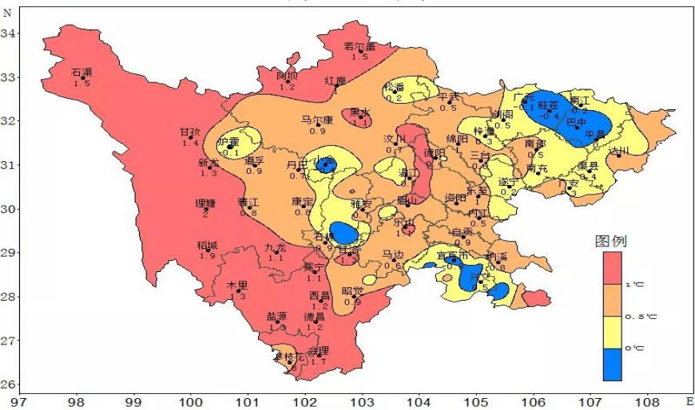
2021年四川省平均气温距平分布图
1.最暖2月
具体到每个月，偏暖的2021年，除了1月、4月和11月外，其余9个月平均气温均高于常年。
其中2月偏高2.9℃，为历史同期最高；9月偏高1.6℃，位列历史第2高位；3月偏高2.1℃，位列历史同期第5高位。
2021年的2月，有一种把寒假过成“暑假”的错觉，盆地大部偏高2-4℃，有77个县站平均气温为历史同期最高。
2.高温偏强
2021年四川省高温天气总体为偏强年，全省共有123站出现高温天气，兴文一度达到42.4℃。内江、隆昌、泸县、普格、富顺、马边、彭州、犍为、郫县、宝兴、彭山、新都、广汉、邛崃和绵竹等15站日最高气温突破历史记录。
高温天气常“做客”。全省平均高温日数为10.4天，较常年偏多4.1天，盐边高温日数高达55天。宝兴和得荣2站高温日数破历史记录。

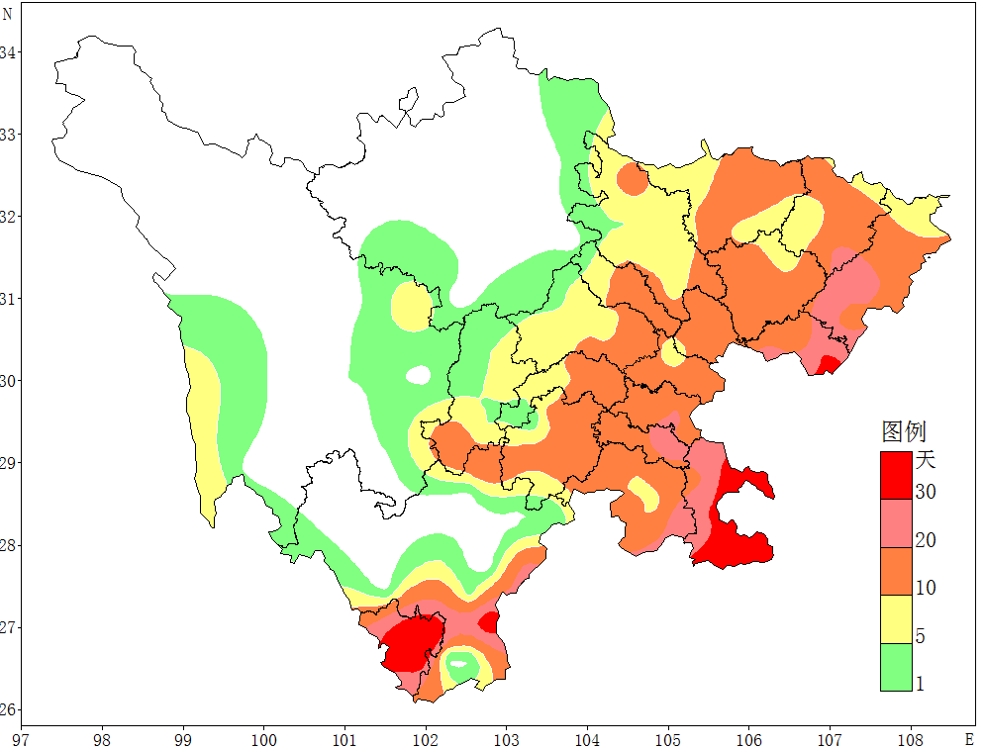
2021年四川省和高温日数分布图
3.冷空气强度一般
四川盆地出现7次中等强度冷空气过程，接近常年，强度一般。
2021年最猛的冷空气出现在11月6—10日，盆地大部日平均气温累计下降了7～9℃，万源降了10.4℃。
从另一方面也可看出这个冬天不太冷：2021年四川省全省平均采暖耗能偏少65.8度•日，位列历史同期第3少位。

三个月下了近全年一半的雨
2021年四川省年降水量1070.5毫米，较常年偏多12%，位列历史同期第6多位。
空间分布看，盆西北、盆东北和盆中部分地区偏多5成～1倍。巴中、达州、广安、南充、遂宁、资阳、内江和绵阳8市有15县站突破本站年降水量历史最多记录。
时间分布看，只有8月至10月及1月降水均偏多，其中8月和9月分别偏多37%和50%，均位列历史同期第5多位。
全年一半的降水量都集中在了8-10月。
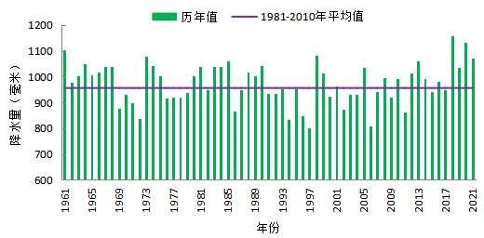
1961—2021年四川省年平均降水量逐年变化
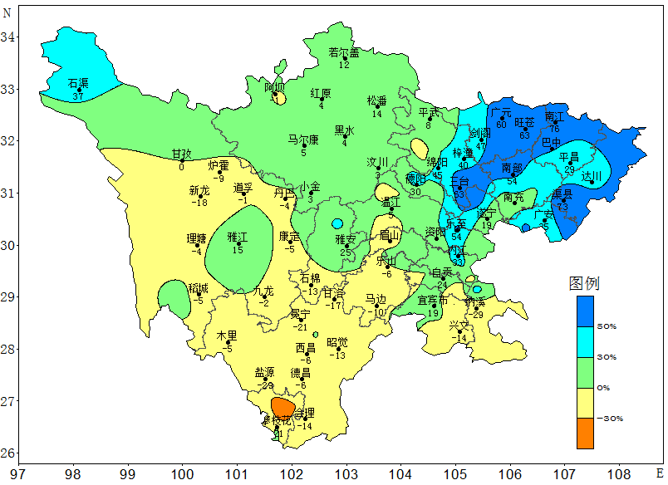
2021年四川省降水距平百分率分布图
1.暴雨范围广
2021年四川省暴雨天气范围广，发生站次多，属暴雨偏多年。
2021年全省有140站出现了暴雨天气，共计发生暴雨523站次，排历史第2多位，其中大暴雨79站次，特大暴雨1站次。
全年共出现5场区域性暴雨天气过程，区域性暴雨次数接近常年，但首场区域性暴雨出现时间偏晚，一直到延迟到了7月。
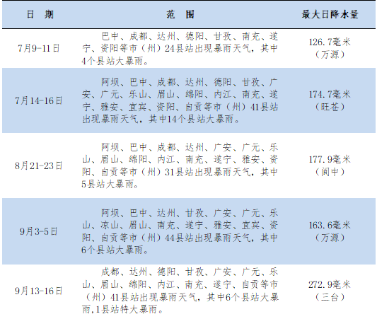
2021年5次区域性暴雨天气过程概览
2.历史最强秋雨
这一届秋雨综合强度指数2.7，为历史最强秋雨年份。
2021年四川秋雨于8月22日开始，11月4日结束，雨期长度为74天。开始日期较常年偏早8天，结束日期偏迟5天，整个雨期长度偏长13天。
秋雨期间全省平均降水量395.9毫米，较常年同期偏多61%，位列历史同期第1多位，27县站降水量创本站历史同期最多纪录。
秋雨期间出现了3次区域性暴雨天气过程，分别是8月21—23日、9月3—5日、9月13—16日。
3.干旱主要在春夏
2021年，全省共有84站（盆地48站）发生了春旱，中度以上干旱主要分布在盆地中部、甘孜州和攀西地区大部，重旱以上县站主要集中在甘孜州南部和攀西地区，局地旱情较重。
夏旱发展到128站（盆地95站），中旱以上区域主要分布在盆西北、盆西南、盆南及攀西地区，重旱以上县站数较多。
随着汛期降雨出现，旱情缓解，伏旱不明显。

天气舞台很热闹
1.雾/霾
2021年四川省平均雾日数为41.0天，较常年偏多10.8天。11月全省平均雾日数最多，较常年同期偏多2.2天。
除了“云端上”的峨眉山站外，全省雾日最多的地方出现在蓬安、屏山、渠县、兴文和叙永，雾日在150～200天。
2021年盆地区域性雾或霾天气过程共出现16次，除5月、8月外，其余月份均发生区域性雾或霾天气过程，2月12日雾或霾天气发生范围达到72站。
2.大风冰雹
2021年大风和冰雹发生较为频繁，为近年来偏重发生年份。
绵阳梓潼县（左）和广安华蓥市（右）出现大风冰雹灾害（5月2日）
备注：常年值是指1981—2010年平均值。四川省平均气温、平均降水量由156个国家气象站算术平均求得。

